**建筑全能耗报告书**

居住建筑

|  |  |
| --- | --- |
| 工程名称 | 新建项目 |
| 工程地点 | 黑龙江-大庆 |
| 设计编号 |  |
| 建设单位 |  |
| 设计单位 |  |
| 设 计 人 |  |
| 审 核 人 |  |
| 审 定 人 |  |
| 设计日期 | 2024年12月26日 |



|  |  |
| --- | --- |
| 采用软件 | 能耗计算BESI2024 |
| 软件版本 | 20240430(SP1) |
| 研发单位 | 北京绿建软件股份有限公司 |
| 正版授权码 | T15380671449 |

**目 录**

1 建筑概况 3

2 计算依据 3

3 软件介绍 3

4 气象数据 4

4.1 气象地点 4

4.2 逐日干球温度表 4

4.3 逐月辐照量表 4

4.4 峰值工况 5

5 围护结构 5

5.1 工程材料 5

5.2 围护结构作法简要说明 6

6 围护结构概况 6

7 房间类型 7

7.1 房间参数表 7

7.2 作息时间表 8

8 暖通空调系统 8

8.1 系统类型 8

8.1.1 系统分区 8

8.1.2 热回收参数 8

8.2 制冷系统 8

8.2.1 默认冷源 8

8.3 供暖系统 9

8.3.1 默认热源 9

8.4 空调风机 10

8.4.1 独立新排风 10

8.4.2 风机盘管 10

9 照明 10

10 插座设备 10

11 计算结果 11

11.1 负荷分项统计 11

11.2 逐月负荷表 12

11.3 逐月电耗 13

11.4 全年能耗 14

12 附录 16

12.1 工作日/节假日人员逐时在室率(%) 16

12.2 工作日/节假日照明开关时间表(%) 16

12.3 工作日/节假日设备逐时使用率(%) 17

12.4 工作日/节假日空调系统运行时间表(1:开,0:关) 18

12.5 工作日/节假日新风运行时间表(%) 18

# 建筑概况

|  |  |  |
| --- | --- | --- |
| 工程名称 | 新建项目 | |
| 工程地点 | 黑龙江-大庆 | |
| 地理位置 | 北纬：46.60° | 东经：125.00° |
| 建筑面积(m2) | 地上31097 地下0 | |
| 建筑层数 | 地上27 地下0 | |
| 建筑高度（m） | 地上84.0 地下0.0 | |
| 建筑体积(m3) | 94933.91 | |
| 建筑外表面积(m2) | 12439.18 | |
| 北向角度 | 90 | |
| 结构类型 | 框架剪力墙结构 | |
| 外墙太阳辐射吸收系数 | 0.70 | |
| 屋顶太阳辐射吸收系数 | 0.74 | |
| 控温期 | 供冷期:6.14-8.31,供暖期:11.30-2.28 | |

# 计算依据

1. 《绿色建筑评价标准》(GB/T50378-2019)

2. 《民用建筑绿色性能计算标准》(JGJ/T 449-2018)

3. 《建筑能效标识技术标准》(JGJ/T 288-2012)

4. 《建筑节能与可再生能源利用通用规范》GB55015-2021

5. 《严寒和寒冷地区居住建筑节能设计标准》JGJ 26-2018

6. 《民用建筑热工设计规范》GB50176-2016

7. 《建筑幕墙、门窗通用技术条件》GB/T31433-2015

# 软件介绍

本报告内容由能耗计算BESI2024计算并输出，能耗计算BESI以CAD为平台，内置DOE2内核，可与建筑节能模型无缝对接，精准快速得到动态理想负荷，完美支持从《建筑能效标识技术标准》到《绿色建筑评价标准》要求的节能率，以及建筑全能耗的计算；软件充分考虑工程实际需求，从冷热源、输配水泵到末端风机，覆盖了常见暖通设备的能耗计算；并支持灵活的采暖供冷期、系统划分、运行策略设置等功能以及强大的结果数据分析。

# 气象数据

## 气象地点

黑龙江-安达 (当前地点无气象数据，选用较近可用的气象地点), 《建筑节能气象参数标准》

## 逐日干球温度表

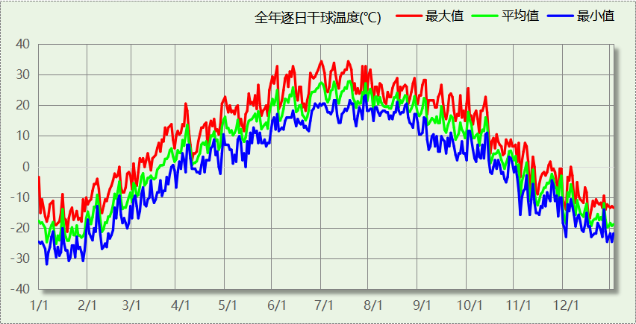

## 逐月辐照量表

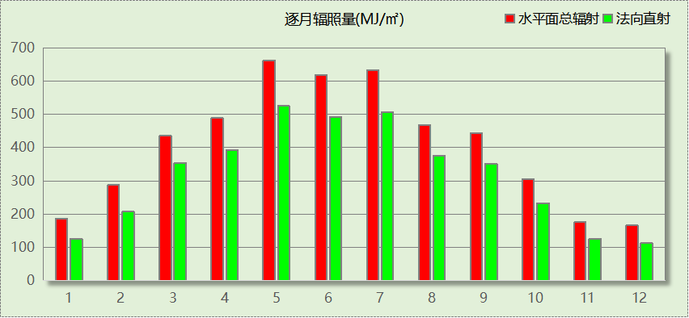

## 峰值工况

|  |  |  |  |  |  |
| --- | --- | --- | --- | --- | --- |
| 气象数据 | 时刻 | 干球温度(℃) | 湿球温度(℃) | 含湿量(g/kg) | 焓值(kj/kg) |
| 最热 | 06月28日15时 | 34.4 | 21.1 | 10.3 | 61.0 |
| 最冷 | 01月05日07时 | -31.7 | -31.7 | 0.0 | -31.8 |

# 围护结构

## 工程材料

|  |  |  |  |  |  |  |
| --- | --- | --- | --- | --- | --- | --- |
| 材料名称 | 导热系数λ | 蓄热系数S | 密度ρ | 比热容Cp | 蒸汽渗透 系数u | 数据来源 |
| W/(m.K) | W/(㎡.K) | kg/m3 | J/(kg.K) | g/(m.h.kPa) |
| 水泥砂浆 | 0.930 | 11.370 | 1800.0 | 1050.0 | 0.0210 | 民用建筑热工设计规范 GB50176-2016 |
| 挤塑聚苯乙烯泡沫塑料（带表皮） | 0.033 | 0.280 | 20.0 | 1380.0 | 0.0162 | 民用建筑热工设计规范 GB50176-2016 |
| 石灰砂浆 | 0.810 | 10.070 | 1600.0 | 1050.0 | 0.0443 | 民用建筑热工设计规范 GB50176-2016 |
| 钢筋混凝土 | 1.740 | 17.200 | 2500.0 | 920.0 | 0.0158 | 民用建筑热工设计规范 GB50176-2016 |
| 隔汽层(忽略保温性能) | 5.000 | 0.111 | 1.0 | 1005.0 | 0.0100 | 民用建筑热工设计规范 GB50176-2016 |
| 挤塑聚苯板(ρ=25-32) | 0.030 | 0.320 | 28.5 | 1647.0 | 0.0162 | 民用建筑热工设计规范 GB50176-2016 |
| 加气混凝土、泡沫混凝土(ρ=700) | 0.180 | 3.100 | 700.0 | 1050.0 | 0.0998 | 民用建筑热工设计规范 GB50176-2016 |
| 矿棉、岩棉、玻璃棉板(ρ=80-200) | 0.750 | 7.490 | 1450.0 | 709.4 | 0.0010 | 民用建筑热工设计规范 GB50176-2016 |
| 岩棉板(ρ=60-160) | 0.041 | 0.615 | 110.0 | 1220.0 | 0.4880 | 民用建筑热工设计规范 GB50176-2016 |
| c20细石混凝土(ρ=2300) | 1.510 | 15.243 | 2300.0 | 920.0 | 0.0173 | 民用建筑热工设计规范 GB50176-2016 |
| 轻骨料混凝土(找坡层) | 0.300 | 5.000 | 1050.0 | 1091.3 | 0.0140 | 民用建筑热工设计规范 GB50176-2016 |
| 石墨聚苯板 | 0.033 | 0.280 | 20.0 | 1633.5 | 0.0162 | 内蒙古公共建筑节能标准 DBJ03-27-2017 |
| 粘土实心砖 | 0.230 | 9.370 | 900.0 | 1620.0 | 0.0014 | DB34-T753-2007 |

## 围护结构作法简要说明

**1. 屋顶：**多坡屋顶一 (K=0.099,D=6.464)：（由上到下）

c20细石混凝土(ρ=2300) 50mm＋粘土实心砖 6mm＋水泥砂浆 30mm＋轻骨料混凝土(找坡层) 30mm＋挤塑聚苯板(ρ=25-32) 320mm＋隔汽层(忽略保温性能) 1.2mm＋钢筋混凝土 120mm＋石灰砂浆 20mm

**2. 阳台隔墙：**阳台隔墙构造一 (K=0.325,D=5.175)：（由外到内）

石灰砂浆 20mm＋加气混凝土、泡沫混凝土(ρ=700) 220mm＋石灰砂浆 20mm＋挤塑聚苯板(ρ=25-32) 51mm＋加气混凝土、泡沫混凝土(ρ=700) 20mm

**3. 外墙（填充墙）：**外墙（填充墙）构造一 (K=0.324,D=4.820)：（由外到内）

石灰砂浆 20mm＋加气混凝土、泡沫混凝土(ρ=700) 200mm＋石灰砂浆 20mm＋挤塑聚苯板(ρ=25-32) 50mm＋加气混凝土、泡沫混凝土(ρ=700) 20mm

**4. 挑空楼板：**挑空楼板构造一 (K=0.158,D=3.862)：（由上到下）

水泥砂浆 30mm＋挤塑聚苯板(ρ=25-32) 200mm＋钢筋混凝土 100mm＋石灰砂浆 30mm

**5. 阳台门下部门芯板：**金属三防门(聚氨酯发泡) (K=1.100)：

传热系数1.100W/㎡.K

**6. 阳台隔墙：**阳台隔墙构造一 (K=0.325,D=5.175)：（由外到内）

石灰砂浆 20mm＋加气混凝土、泡沫混凝土(ρ=700) 220mm＋石灰砂浆 20mm＋挤塑聚苯板(ρ=25-32) 51mm＋加气混凝土、泡沫混凝土(ρ=700) 20mm

**7. 楼梯间隔墙：**楼梯间隔墙构造一 (K=0.866,D=3.938)：

水泥砂浆 20mm＋加气混凝土、泡沫混凝土(ρ=700) 200mm＋石灰砂浆 20mm

**8. 控温与非控温隔墙：**控温与非控温隔墙构造一 (K=0.757,D=3.765)：

水泥砂浆 20mm＋加气混凝土、泡沫混凝土(ρ=700) 190mm＋石灰砂浆 20mm

**9. 分隔供暖与非供暖空间的楼板：**控温与非控温楼板构造一 (K=0.510,D=2.879)：

水泥砂浆 20mm＋岩棉板(ρ=60-160) 80mm＋钢筋混凝土 120mm＋石灰砂浆 20mm

**10. 分隔供暖与非供暖空间的户门：**金属框—保温门（多功能门） (K=1.500)：

传热系数1.500W/㎡.K

**11. 外窗：**70系列内平开下悬铝合金窗[5Low-E+12A+5+12A+5] (K=1.800)：

传热系数1.800W/㎡.K，窗太阳得热系数0.335

**12. 周边地面：**周边地面构造一 (K=0.408,D=2.820)：

水泥砂浆 20mm＋石墨聚苯板 60mm＋加气混凝土、泡沫混凝土(ρ=700) 120mm

# 围护结构概况

|  |  |  |  |  |
| --- | --- | --- | --- | --- |
|  | | 设计建筑 | | |
| 体形系数S | | 0.13 | | |
| 房间天窗屋顶比 | | － | | |
| 屋顶传热系数K | | 0.10 | | |
| 外墙传热系数K | | 0.42 | | |
| 挑空楼板K | | 0.16 | | |
| 非供暖地下室顶板K | | － | | |
| 分隔供暖与非供暖空间的隔墙K | | 0.48 | | |
| 分隔供暖与非供暖空间的楼板K | | 0.51 | | |
| 周边地面保温材料层热阻 R | | 2.32 | | |
| 地下室外墙保温材料层热阻 R | | － | | |
| 天窗传热系数K  和太阳得热系数 SHGC | | K=－  SHGC=－ | | |
| 外窗（包括透明幕墙） | 朝向 | 最不利窗墙比 | 传热  系数 | 太阳得热 系数(夏季) |
| 南向 | 0.10 | 1.60 | 0.32 |
|
| 北向 | 0.10 | 1.60 | 0.35 |
|
| 东向 | 0.10 | 1.60 | 0.31 |
|
| 西向 | 0.10 | 1.60 | 0.30 |
|

# 房间类型

## 房间参数表

|  |  |  |  |  |  |  |  |
| --- | --- | --- | --- | --- | --- | --- | --- |
| 房间类型 | 空调 温度℃ | 供暖 温度℃ | 新风量 | 渗透风 换气次数 | 人员密度 | 照明功率 密度 | 电器设备 功率 |
| 书房 | 26 | 18 | 0.5(次/h) | 0(次/h) | 32(㎡/人) | 6(W/㎡) | 5(W/㎡) |
| 卧室 | 26 | 18 | 0.5(次/h) | 0(次/h) | 32(㎡/人) | 5(W/㎡) | 5(W/㎡) |
| 卫生间 | 26 | 18 | 0.5(次/h) | 0(次/h) | 0(人) | 5(W/㎡) | 0(W/㎡) |
| 厨房 | 26 | 18 | 0.5(次/h) | 0(次/h) | 0(人) | 5(W/㎡) | 24(W/㎡) |
| 封闭阳台 | － | － | 0.5(次/h) | 0(次/h) | 32(㎡/人) | 5(W/㎡) | 5(W/㎡) |
| 楼梯间 | － | － | 0(m3/h.人) | 0(次/h) | 0(人) | 0(W/㎡) | 0(W/㎡) |
| 空房间 | － | － | 0(m3/h.人) | 0(次/h) | 0(人) | 0(W/㎡) | 0(W/㎡) |
| 设备间 | － | － | 0(次/h) | 0(次/h) | 0(人) | 6(W/㎡) | 15(W/㎡) |
| 起居室 | 26 | 18 | 0.5(次/h) | 0(次/h) | 32(㎡/人) | 5(W/㎡) | 5(W/㎡) |
| 过道 | 26 | 18 | 0.5(次/h) | 0(次/h) | 32(㎡/人) | 6(W/㎡) | 5(W/㎡) |

## 作息时间表

详见附录

# 暖通空调系统

## 系统类型

### 系统分区

|  |  |  |  |  |  |
| --- | --- | --- | --- | --- | --- |
| 系统编号 | 系统类型 | 制冷 SEER | 制热 HSPF | 面积(㎡) | 包含的房间 |
| 默认 | 双管制风机盘管 | － | － | 24632.17 | 所有房间 |

### 热回收参数

|  |  |  |  |  |  |
| --- | --- | --- | --- | --- | --- |
| 系统编号 | 热回收 | 供冷 | | 供暖 | |
| 回收效率 | 启动温(焓)差 | 回收效率 | 启动温(焓)差 |
| 默认 | 无 | － | － | － | － |

## 制冷系统

### 默认冷源

#### 供应的系统

|  |  |
| --- | --- |
| 系统编号 | 默认 |

#### 冷水机组

|  |  |  |  |  |  |
| --- | --- | --- | --- | --- | --- |
| 名称 | 类型 | 额定耗电量 (kW) | 额定制冷量 (kW) | 额定性能系数 (COP) | 台数 |
| 机组1 | 水冷-螺杆式冷水机组 | 100 | 500 | 5.00 | 1 |

#### 水泵系统

|  |  |  |  |  |  |  |  |
| --- | --- | --- | --- | --- | --- | --- | --- |
| 类型 | 调节 | 流量 (m3/h) | 扬程 (m) | 设计工作效率(%) | 输入功率 (kW) | 冷却塔耗电比 (kWh/m3) | 台数 |
| 冷却水泵 | 单速 | 320 | 25 | 80 | 31.3 | 0.03 | 1 |
| 冷冻水泵 | 单速 | 320 | 30 | 80 | 37.6 | － | 1 |

#### 运行工况

|  |  |  |  |  |  |  |
| --- | --- | --- | --- | --- | --- | --- |
| 负载率 (%) | 机组制冷量 (kW) | 机组功率 (kW) | 性能系数 (COP) | 冷却水泵功率 (kW) | 冷冻水泵功率 (kW) | 冷却塔功率 (kW) |
| 20 | 100 | 25 | 4.00 | 31.3 | 37.6 | 10 |
| 40 | 200 | 48 | 4.17 | 31.3 | 37.6 | 10 |
| 60 | 300 | 68 | 4.41 | 31.3 | 37.6 | 10 |
| 80 | 400 | 80 | 5.00 | 31.3 | 37.6 | 10 |
| 100 | 500 | 100 | 5.00 | 31.3 | 37.6 | 10 |

#### 制冷能耗

|  |  |  |  |  |  |  |  |
| --- | --- | --- | --- | --- | --- | --- | --- |
| 负荷区间 (%) | 区间负荷 (kWh) | 运行时长(h) | 制冷机组 (kWh) | 平均性能系数(COP) | 冷却水泵 (kWh) | 冷冻水泵 (kWh) | 冷却塔 (kWh) |
| 0~20 | 25827 | 408 | 6457 | 4.00 | 12770 | 15341 | 4080 |
| 20~40 | 107259 | 729 | 26239 | 4.09 | 22818 | 27410 | 7290 |
| 40~60 | 125792 | 515 | 29374 | 4.28 | 16120 | 19364 | 5150 |
| 60~80 | 74412 | 221 | 16056 | 4.63 | 6917 | 8310 | 2210 |
| 80~100 | 9670 | 23 | 1934 | 5.00 | 720 | 865 | 230 |
| >100 | 0 | 0 | 0 | － | 0 | 0 | 0 |
| 合计 | 342960 | 1896 | 80059 |  | 59345 | 71290 | 18960 |

## 供暖系统

### 默认热源

#### 供应的系统

|  |  |
| --- | --- |
| 系统编号 | 默认 |

#### 热水锅炉系统

##### 热水锅炉

|  |  |  |  |  |  |  |  |
| --- | --- | --- | --- | --- | --- | --- | --- |
| 燃料类型 | 容量 (MW) | 台数 | 累计热负荷 (kWh) | 锅炉 热效率 | 外网热 输送效率 | 热/电系数 (kWh/kWh) | 折合电耗 (kWh) |
| 烟煤II | 1.00 | 1 | 860270 | 0.78 | 0.92 | 2.93 | 409096 |

##### 热水循环泵

|  |  |  |  |  |  |
| --- | --- | --- | --- | --- | --- |
| 类型 | 流量(m3/h) | 扬程(m) | 设计工作效率(%) | 输入功率(kW) | 台数 |
| 单速 | 320 | 30 | 80 | 37.6 | 1 |

##### 热水循环水泵能耗

|  |  |  |  |  |  |  |
| --- | --- | --- | --- | --- | --- | --- |
| 负荷 率 (%) | 锅炉 负荷 (kW) | 供暖水 泵功率 (kW) | 热水输送 能效比 EHR | 区间 负荷 (kWh) | 区间 时长 (h) | 供暖水 泵电耗 (kWh) |
| 20 | 200 | 37.6 | 0.1880 | 4359 | 24 | 902 |
| 40 | 400 | 37.6 | 0.0940 | 356225 | 1084 | 40758 |
| 60 | 600 | 37.6 | 0.0627 | 499686 | 1076 | 40458 |
| 80 | 800 | 37.6 | 0.0470 | 0 | 0 | 0 |
| 100 | 1000 | 37.6 | 0.0376 | 0 | 0 | 0 |
| 综合 | | | | 860270 | 2184 | 82118 |

## 空调风机

### 独立新排风

|  |  |  |  |  |  |
| --- | --- | --- | --- | --- | --- |
| 系统编号 | 新风量 (m3/h) | 单位风量耗功率 W/(m3/h) | 风机功率(W) | 运行时长(h) | 新风电耗(kWh) |
| 默认 | 42871 | 0.24 | 10289 | 4080 | 41979 |
| 合计 | | | | | 41979 |

|  |  |  |  |  |  |  |
| --- | --- | --- | --- | --- | --- | --- |
| 系统编号 | 排风量 (m3/h) | 排风比 | 单位风量耗功率W/(m3/h) | 风机功率(W) | 运行时长(h) | 排风电耗 (kWh) |
| 默认 | 34296 | 0.8 | 0.24 | 8231 | 4080 | 33583 |
| 合计 | | | | | | 33583 |

### 风机盘管

|  |  |  |  |  |
| --- | --- | --- | --- | --- |
| 系统编号 | 总功率(W) | 同时使用系数 | 运行时长(h) | 风机盘管电耗(kWh) |
| 默认 | 400 | 1 | 4080 | 1632 |
| 合计 | | | | 1632 |

# 照明

|  |  |  |  |  |
| --- | --- | --- | --- | --- |
| 房间类型 | 单位面积电耗 (kWh/㎡) | 房间个数 | 房间合计面积 (㎡) | 合计电耗 (kWh) |
| 书房 | 12.05 | 144 | 1040 | 12532 |
| 卧室 | 3.29 | 1063 | 11953 | 39266 |
| 卫生间 | 12.78 | 144 | 567 | 7238 |
| 厨房 | 12.78 | 144 | 1045 | 13344 |
| 封闭阳台 | 10.04 | 162 | 4258 | 42740 |
| 楼梯间 | 0.00 | 13 | 186 | 0 |
| 空房间 | 0.00 | 187 | 1387 | 0 |
| 设备间 | 52.56 | 13 | 185 | 9742 |
| 起居室 | 10.04 | 228 | 12567 | 126137 |
| 过道 | 12.05 | 12 | 881 | 10617 |
| 总计 | | | | 261615 |

# 插座设备

|  |  |  |  |  |
| --- | --- | --- | --- | --- |
| 房间类型 | 单位面积电耗 (kWh/㎡) | 房间个数 | 房间合计面积 (㎡) | 合计电耗 (kWh) |
| 书房 | 18.21 | 144 | 1040 | 18950 |
| 卧室 | 2.01 | 1063 | 11953 | 23996 |
| 卫生间 | 0.00 | 144 | 567 | 0 |
| 厨房 | 210.24 | 144 | 1045 | 219598 |
| 封闭阳台 | 18.21 | 162 | 4258 | 77554 |
| 楼梯间 | 0.00 | 13 | 186 | 0 |
| 空房间 | 0.00 | 187 | 1387 | 0 |
| 设备间 | 131.40 | 13 | 185 | 24355 |
| 起居室 | 18.21 | 228 | 12567 | 228882 |
| 过道 | 18.21 | 12 | 881 | 16054 |
| 总计 | | | | 609388 |

# 计算结果

## 负荷分项统计

|  |  |  |  |  |  |  |
| --- | --- | --- | --- | --- | --- | --- |
| 分类 | 围护传热 | 室内得热 | 窗日射 | 新风/渗透 | 热回收 | 合计 |
| 供暖(kWh/㎡) | -10.06 | 4.54 | 0.11 | -22.26 | 0.00 | -27.66 |
| 供冷(kWh/㎡) | 5.64 | 3.92 | 0.16 | 1.31 | 0.00 | 11.03 |

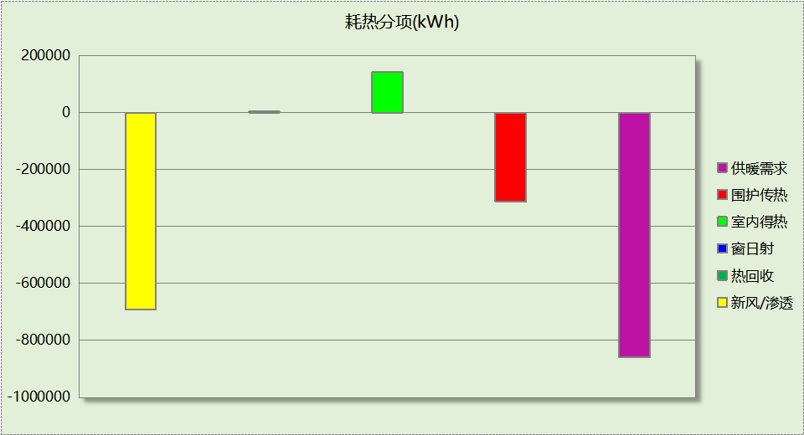

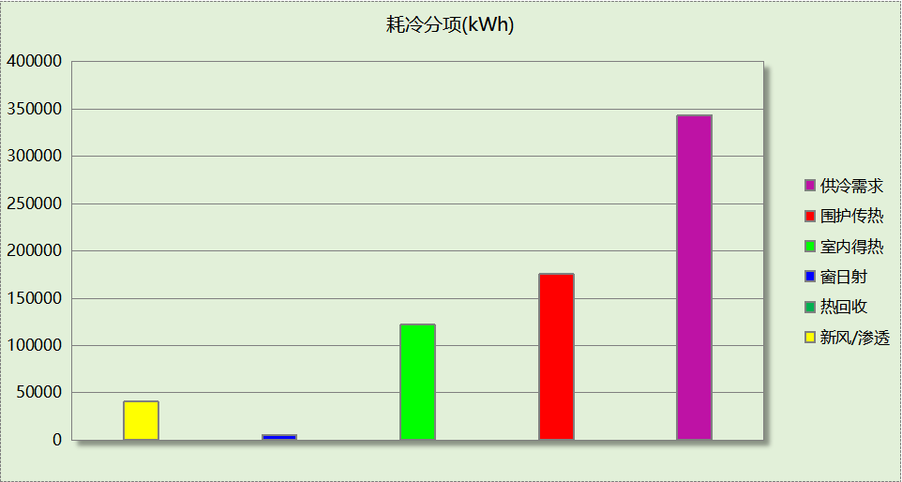

## 逐月负荷表

|  |  |  |  |  |  |  |
| --- | --- | --- | --- | --- | --- | --- |
| 月份 | 供暖(kWh) | 供冷(kWh) | 热负荷 峰值(kW) | 热负荷 峰值时刻 | 冷负荷 峰值(kW) | 冷负荷 峰值时刻 |
| 1月 | 342433 | 0 | 591.409 | 1月19日8时 | 0.000 | -- |
| 2月 | 228039 | 0 | 514.281 | 2月10日7时 | 0.000 | -- |
| 3月 | 0 | 0 | 0.000 | -- | 0.000 | -- |
| 4月 | 0 | 0 | 0.000 | -- | 0.000 | -- |
| 5月 | 0 | 0 | 0.000 | -- | 0.000 | -- |
| 6月 | 0 | 61539 | 0.000 | -- | 374.783 | 6月28日20时 |
| 7月 | 0 | 166185 | 0.000 | -- | 458.783 | 7月26日21时 |
| 8月 | 0 | 115236 | 0.000 | -- | 419.547 | 8月20日20时 |
| 9月 | 0 | 0 | 0.000 | -- | 0.000 | -- |
| 10月 | 0 | 0 | 0.000 | -- | 0.000 | -- |
| 11月 | 9659 | 0 | 462.074 | 11月30日7时 | 0.000 | -- |
| 12月 | 280138 | 0 | 538.876 | 12月31日8时 | 0.000 | -- |

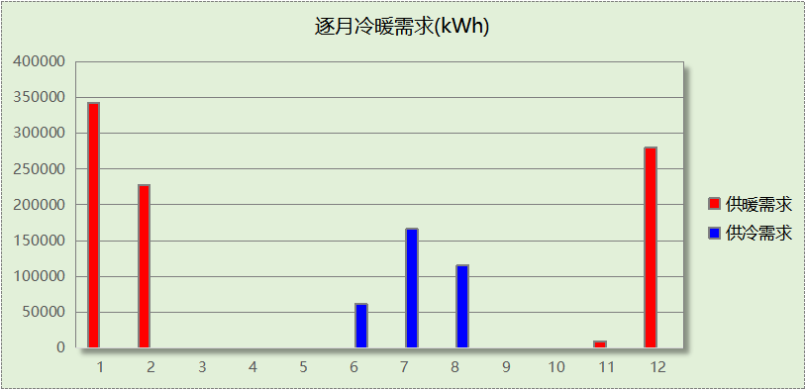

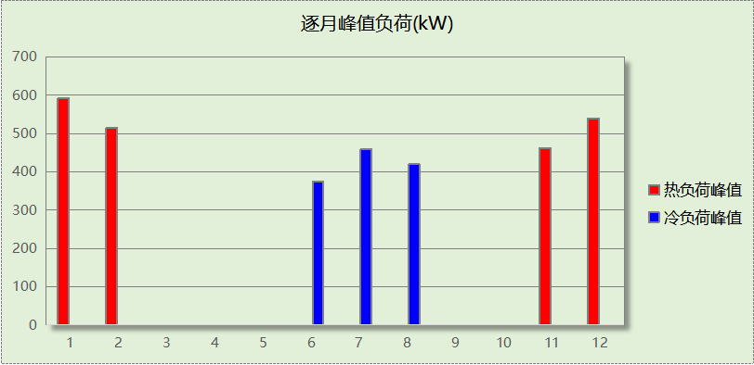

## 逐月电耗

注:供冷供暖为冷热源及输配水泵电耗，热水为扣减太阳能后电耗，所有数据单位kWh/㎡。

|  |  |  |  |  |  |  |  |  |
| --- | --- | --- | --- | --- | --- | --- | --- | --- |
| 月 | 供冷 | 供暖 | 空调风机 | 照明 | 插座设备 | 排风机 | 电梯 | 热水 |
| 1 | 0.00 | 6.14 | 0.45 | 0.71 | 1.66 | 0.00 | 0.00 | 0.00 |
| 2 | 0.00 | 4.30 | 0.41 | 0.65 | 1.50 |
| 3 | 0.00 | 0.00 | 0.00 | 0.71 | 1.66 |
| 4 | 0.00 | 0.00 | 0.00 | 0.69 | 1.61 |
| 5 | 0.00 | 0.00 | 0.00 | 0.71 | 1.66 |
| 6 | 1.50 | 0.00 | 0.25 | 0.69 | 1.61 |
| 7 | 3.12 | 0.00 | 0.45 | 0.71 | 1.66 |
| 8 | 2.77 | 0.00 | 0.45 | 0.71 | 1.66 |
| 9 | 0.00 | 0.00 | 0.00 | 0.69 | 1.61 |
| 10 | 0.00 | 0.00 | 0.00 | 0.71 | 1.66 |
| 11 | 0.00 | 0.18 | 0.01 | 0.69 | 1.61 |
| 12 | 0.00 | 5.18 | 0.45 | 0.71 | 1.66 |
| 合计 | 7.38 | 15.80 | 2.48 | 8.41 | 19.60 | 0.00 | 0.00 | 0.00 |

## 全年能耗

|  |  |  |  |
| --- | --- | --- | --- |
| 能耗分类 | 能耗子类 | 设计建筑  (kWh/㎡) | 备注 |
| 建筑负荷 | 耗冷量 | 11.03 |  |
| 耗热量 | 27.66 |  |
| 冷热合计 | 38.69 |  |
| 热回收 | 供冷 | 0.00 |  |
| 供暖 | 0.00 |  |
| 冷热合计 | 0.00 |  |
| 供冷电耗  (Ec) | 中央冷源 | 2.57 |  |
| 冷却水泵 | 1.91 |  |
| 冷冻水泵 | 2.29 |  |
| 冷却塔 | 0.61 |  |
| 多联机/单元式空调 | 0.00 |  |
| 供冷合计 | 7.38 |  |
| 供暖电耗  (Eh) | 中央热源 | 13.16 |  |
| 供暖水泵 | 2.64 |  |
| 热源侧水泵 | 0.00 |  |
| 多联机/单元式热泵 | 0.00 |  |
| 供暖合计 | 15.80 |  |
| 空调风机电耗  (Ef) | 新排风 | 2.43 |  |
| 风机盘管 | 0.05 |  |
| 全空气系统 | 0.00 |  |
| 风机合计 | 2.48 |  |
| 照明电耗(El) | | 8.41 |  |
| 插座设备电耗(Ej) | | 19.60 |  |
| 其他电耗(Eo) | 电梯 | 0.00 |  |
| 独立排风机 | 0.00 |  |
| 生活热水 | 0.00 | 扣减了太阳能热水 |
| 其他设备 | 0.00 |  |
| 其他合计 | 0.00 |  |
| 可再生发电  (Er) | 光伏发电(Ep) | 0.00 |  |
| 风力发电(Ew) | 0.00 |  |
| 合计 | 0.00 |  |
| 建筑总能耗(E1)：电耗(kWh/㎡) | | 53.67 | E1=Ec+Eh+Ef+El +Ej +Eo-Er |

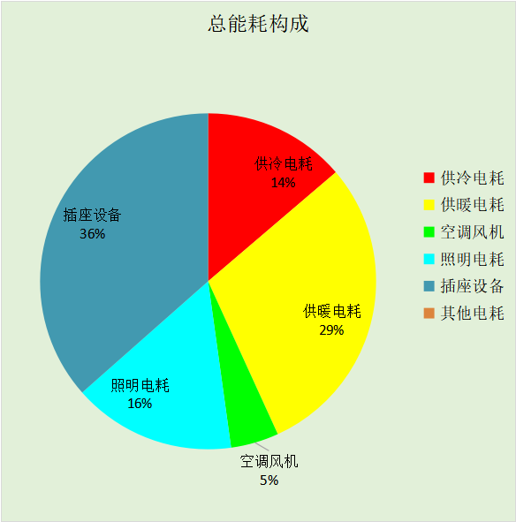

# 附录

## 工作日/节假日人员逐时在室率(%)

|  |  |  |  |  |  |  |  |  |  |  |  |  |  |  |  |  |  |  |  |  |  |  |  |  |
| --- | --- | --- | --- | --- | --- | --- | --- | --- | --- | --- | --- | --- | --- | --- | --- | --- | --- | --- | --- | --- | --- | --- | --- | --- |
| 房间类型 | 1 | 2 | 3 | 4 | 5 | 6 | 7 | 8 | 9 | 10 | 11 | 12 | 13 | 14 | 15 | 16 | 17 | 18 | 19 | 20 | 21 | 22 | 23 | 24 |
| 书房 | 16 | 16 | 16 | 15 | 16 | 24 | 31 | 19 | 15 | 14 | 14 | 19 | 22 | 19 | 13 | 14 | 18 | 35 | 49 | 54 | 50 | 35 | 21 | 15 |
| 14 | 13 | 13 | 13 | 13 | 18 | 22 | 24 | 29 | 32 | 34 | 37 | 35 | 32 | 26 | 28 | 33 | 39 | 44 | 47 | 45 | 34 | 23 | 16 |
| 卧室 | 61 | 61 | 62 | 61 | 61 | 58 | 40 | 21 | 17 | 16 | 15 | 16 | 18 | 18 | 15 | 14 | 14 | 14 | 15 | 18 | 24 | 37 | 52 | 57 |
| 57 | 57 | 58 | 58 | 58 | 59 | 55 | 42 | 30 | 21 | 15 | 14 | 17 | 17 | 14 | 14 | 13 | 13 | 14 | 17 | 23 | 32 | 46 | 52 |
| 卫生间 | 0 | 0 | 0 | 0 | 0 | 0 | 0 | 0 | 0 | 0 | 0 | 0 | 0 | 0 | 0 | 0 | 0 | 0 | 0 | 0 | 0 | 0 | 0 | 0 |
| 0 | 0 | 0 | 0 | 0 | 0 | 0 | 0 | 0 | 0 | 0 | 0 | 0 | 0 | 0 | 0 | 0 | 0 | 0 | 0 | 0 | 0 | 0 | 0 |
| 厨房 | 0 | 0 | 0 | 0 | 0 | 7 | 41 | 42 | 9 | 1 | 10 | 41 | 19 | 2 | 0 | 1 | 21 | 71 | 74 | 19 | 2 | 0 | 1 | 0 |
| 0 | 0 | 0 | 0 | 0 | 7 | 41 | 42 | 9 | 1 | 10 | 41 | 19 | 2 | 0 | 1 | 21 | 71 | 74 | 19 | 2 | 0 | 1 | 0 |
| 封闭阳台 | 16 | 16 | 16 | 15 | 16 | 24 | 31 | 19 | 15 | 14 | 14 | 19 | 22 | 19 | 13 | 14 | 18 | 35 | 49 | 54 | 50 | 35 | 21 | 15 |
| 14 | 13 | 13 | 13 | 13 | 18 | 22 | 24 | 29 | 32 | 34 | 37 | 35 | 32 | 26 | 28 | 33 | 39 | 44 | 47 | 45 | 34 | 23 | 16 |
| 楼梯间 | 0 | 0 | 0 | 0 | 0 | 0 | 0 | 0 | 0 | 0 | 0 | 0 | 0 | 0 | 0 | 0 | 0 | 0 | 0 | 0 | 0 | 0 | 0 | 0 |
| 0 | 0 | 0 | 0 | 0 | 0 | 0 | 0 | 0 | 0 | 0 | 0 | 0 | 0 | 0 | 0 | 0 | 0 | 0 | 0 | 0 | 0 | 0 | 0 |
| 空房间 | 0 | 0 | 0 | 0 | 0 | 0 | 0 | 0 | 0 | 0 | 0 | 0 | 0 | 0 | 0 | 0 | 0 | 0 | 0 | 0 | 0 | 0 | 0 | 0 |
| 0 | 0 | 0 | 0 | 0 | 0 | 0 | 0 | 0 | 0 | 0 | 0 | 0 | 0 | 0 | 0 | 0 | 0 | 0 | 0 | 0 | 0 | 0 | 0 |
| 设备间 | 0 | 0 | 0 | 0 | 0 | 0 | 0 | 0 | 0 | 0 | 0 | 0 | 0 | 0 | 0 | 0 | 0 | 0 | 0 | 0 | 0 | 0 | 0 | 0 |
| 0 | 0 | 0 | 0 | 0 | 0 | 0 | 0 | 0 | 0 | 0 | 0 | 0 | 0 | 0 | 0 | 0 | 0 | 0 | 0 | 0 | 0 | 0 | 0 |
| 起居室 | 16 | 16 | 16 | 15 | 16 | 24 | 31 | 19 | 15 | 14 | 14 | 19 | 22 | 19 | 13 | 14 | 18 | 35 | 49 | 54 | 50 | 35 | 21 | 15 |
| 14 | 13 | 13 | 13 | 13 | 18 | 22 | 24 | 29 | 32 | 34 | 37 | 35 | 32 | 26 | 28 | 33 | 39 | 44 | 47 | 45 | 34 | 23 | 16 |
| 过道 | 16 | 16 | 16 | 15 | 16 | 24 | 31 | 19 | 15 | 14 | 14 | 19 | 22 | 19 | 13 | 14 | 18 | 35 | 49 | 54 | 50 | 35 | 21 | 15 |
| 14 | 13 | 13 | 13 | 13 | 18 | 22 | 24 | 29 | 32 | 34 | 37 | 35 | 32 | 26 | 28 | 33 | 39 | 44 | 47 | 45 | 34 | 23 | 16 |

注：上行：工作日；下行：节假日

## 工作日/节假日照明开关时间表(%)

|  |  |  |  |  |  |  |  |  |  |  |  |  |  |  |  |  |  |  |  |  |  |  |  |  |
| --- | --- | --- | --- | --- | --- | --- | --- | --- | --- | --- | --- | --- | --- | --- | --- | --- | --- | --- | --- | --- | --- | --- | --- | --- |
| 房间类型 | 1 | 2 | 3 | 4 | 5 | 6 | 7 | 8 | 9 | 10 | 11 | 12 | 13 | 14 | 15 | 16 | 17 | 18 | 19 | 20 | 21 | 22 | 23 | 24 |
| 书房 | 0 | 0 | 0 | 0 | 0 | 0 | 0 | 0 | 0 | 0 | 0 | 0 | 0 | 0 | 0 | 0 | 0 | 0 | 100 | 100 | 100 | 100 | 100 | 50 |
| 0 | 0 | 0 | 0 | 0 | 0 | 0 | 0 | 0 | 0 | 0 | 0 | 0 | 0 | 0 | 0 | 0 | 0 | 100 | 100 | 100 | 100 | 100 | 50 |
| 卧室 | 0 | 0 | 0 | 0 | 0 | 0 | 0 | 0 | 0 | 0 | 0 | 0 | 0 | 0 | 0 | 0 | 0 | 0 | 50 | 50 | 50 | 10 | 10 | 10 |
| 0 | 0 | 0 | 0 | 0 | 0 | 0 | 0 | 0 | 0 | 0 | 0 | 0 | 0 | 0 | 0 | 0 | 0 | 50 | 50 | 50 | 10 | 10 | 10 |
| 卫生间 | 0 | 0 | 0 | 0 | 0 | 0 | 0 | 0 | 0 | 0 | 0 | 0 | 0 | 0 | 0 | 0 | 100 | 100 | 100 | 100 | 100 | 100 | 100 | 0 |
| 0 | 0 | 0 | 0 | 0 | 0 | 0 | 0 | 0 | 0 | 0 | 0 | 0 | 0 | 0 | 0 | 100 | 100 | 100 | 100 | 100 | 100 | 100 | 0 |
| 厨房 | 0 | 0 | 0 | 0 | 0 | 0 | 0 | 0 | 0 | 0 | 0 | 0 | 0 | 0 | 0 | 0 | 100 | 100 | 100 | 100 | 100 | 100 | 100 | 0 |
| 0 | 0 | 0 | 0 | 0 | 0 | 0 | 0 | 0 | 0 | 0 | 0 | 0 | 0 | 0 | 0 | 100 | 100 | 100 | 100 | 100 | 100 | 100 | 0 |
| 封闭阳台 | 0 | 0 | 0 | 0 | 0 | 0 | 0 | 0 | 0 | 0 | 0 | 0 | 0 | 0 | 0 | 0 | 0 | 0 | 100 | 100 | 100 | 100 | 100 | 50 |
| 0 | 0 | 0 | 0 | 0 | 0 | 0 | 0 | 0 | 0 | 0 | 0 | 0 | 0 | 0 | 0 | 0 | 0 | 100 | 100 | 100 | 100 | 100 | 50 |
| 楼梯间 | 0 | 0 | 0 | 0 | 0 | 0 | 0 | 0 | 0 | 0 | 0 | 0 | 0 | 0 | 0 | 0 | 100 | 100 | 100 | 100 | 100 | 100 | 100 | 0 |
| 0 | 0 | 0 | 0 | 0 | 0 | 0 | 0 | 0 | 0 | 0 | 0 | 0 | 0 | 0 | 0 | 100 | 100 | 100 | 100 | 100 | 100 | 100 | 0 |
| 空房间 | 0 | 0 | 0 | 0 | 0 | 0 | 0 | 0 | 0 | 0 | 0 | 0 | 0 | 0 | 0 | 0 | 100 | 100 | 100 | 100 | 100 | 100 | 100 | 0 |
| 0 | 0 | 0 | 0 | 0 | 0 | 0 | 0 | 0 | 0 | 0 | 0 | 0 | 0 | 0 | 0 | 100 | 100 | 100 | 100 | 100 | 100 | 100 | 0 |
| 设备间 | 100 | 100 | 100 | 100 | 100 | 100 | 100 | 100 | 100 | 100 | 100 | 100 | 100 | 100 | 100 | 100 | 100 | 100 | 100 | 100 | 100 | 100 | 100 | 100 |
| 100 | 100 | 100 | 100 | 100 | 100 | 100 | 100 | 100 | 100 | 100 | 100 | 100 | 100 | 100 | 100 | 100 | 100 | 100 | 100 | 100 | 100 | 100 | 100 |
| 起居室 | 0 | 0 | 0 | 0 | 0 | 0 | 0 | 0 | 0 | 0 | 0 | 0 | 0 | 0 | 0 | 0 | 0 | 0 | 100 | 100 | 100 | 100 | 100 | 50 |
| 0 | 0 | 0 | 0 | 0 | 0 | 0 | 0 | 0 | 0 | 0 | 0 | 0 | 0 | 0 | 0 | 0 | 0 | 100 | 100 | 100 | 100 | 100 | 50 |
| 过道 | 0 | 0 | 0 | 0 | 0 | 0 | 0 | 0 | 0 | 0 | 0 | 0 | 0 | 0 | 0 | 0 | 0 | 0 | 100 | 100 | 100 | 100 | 100 | 50 |
| 0 | 0 | 0 | 0 | 0 | 0 | 0 | 0 | 0 | 0 | 0 | 0 | 0 | 0 | 0 | 0 | 0 | 0 | 100 | 100 | 100 | 100 | 100 | 50 |

注：上行：工作日；下行：节假日

## 工作日/节假日设备逐时使用率(%)

|  |  |  |  |  |  |  |  |  |  |  |  |  |  |  |  |  |  |  |  |  |  |  |  |  |
| --- | --- | --- | --- | --- | --- | --- | --- | --- | --- | --- | --- | --- | --- | --- | --- | --- | --- | --- | --- | --- | --- | --- | --- | --- |
| 房间类型 | 1 | 2 | 3 | 4 | 5 | 6 | 7 | 8 | 9 | 10 | 11 | 12 | 13 | 14 | 15 | 16 | 17 | 18 | 19 | 20 | 21 | 22 | 23 | 24 |
| 书房 | 23 | 23 | 23 | 23 | 23 | 23 | 23 | 23 | 23 | 23 | 23 | 23 | 69 | 69 | 23 | 23 | 23 | 23 | 23 | 100 | 100 | 100 | 100 | 69 |
| 23 | 23 | 23 | 23 | 23 | 23 | 23 | 23 | 23 | 23 | 23 | 23 | 69 | 69 | 23 | 23 | 23 | 23 | 23 | 100 | 100 | 100 | 100 | 69 |
| 卧室 | 0 | 0 | 0 | 0 | 0 | 0 | 0 | 0 | 0 | 0 | 0 | 0 | 0 | 0 | 0 | 0 | 0 | 0 | 0 | 70 | 10 | 10 | 10 | 10 |
| 0 | 0 | 0 | 0 | 0 | 0 | 0 | 0 | 0 | 0 | 0 | 0 | 0 | 0 | 0 | 0 | 0 | 0 | 0 | 70 | 10 | 10 | 10 | 10 |
| 卫生间 | 100 | 100 | 100 | 100 | 100 | 100 | 100 | 100 | 100 | 100 | 100 | 100 | 100 | 100 | 100 | 100 | 100 | 100 | 100 | 100 | 100 | 100 | 100 | 100 |
| 100 | 100 | 100 | 100 | 100 | 100 | 100 | 100 | 100 | 100 | 100 | 100 | 100 | 100 | 100 | 100 | 100 | 100 | 100 | 100 | 100 | 100 | 100 | 100 |
| 厨房 | 100 | 100 | 100 | 100 | 100 | 100 | 100 | 100 | 100 | 100 | 100 | 100 | 100 | 100 | 100 | 100 | 100 | 100 | 100 | 100 | 100 | 100 | 100 | 100 |
| 100 | 100 | 100 | 100 | 100 | 100 | 100 | 100 | 100 | 100 | 100 | 100 | 100 | 100 | 100 | 100 | 100 | 100 | 100 | 100 | 100 | 100 | 100 | 100 |
| 封闭阳台 | 23 | 23 | 23 | 23 | 23 | 23 | 23 | 23 | 23 | 23 | 23 | 23 | 69 | 69 | 23 | 23 | 23 | 23 | 23 | 100 | 100 | 100 | 100 | 69 |
| 23 | 23 | 23 | 23 | 23 | 23 | 23 | 23 | 23 | 23 | 23 | 23 | 69 | 69 | 23 | 23 | 23 | 23 | 23 | 100 | 100 | 100 | 100 | 69 |
| 楼梯间 | 100 | 100 | 100 | 100 | 100 | 100 | 100 | 100 | 100 | 100 | 100 | 100 | 100 | 100 | 100 | 100 | 100 | 100 | 100 | 100 | 100 | 100 | 100 | 100 |
| 100 | 100 | 100 | 100 | 100 | 100 | 100 | 100 | 100 | 100 | 100 | 100 | 100 | 100 | 100 | 100 | 100 | 100 | 100 | 100 | 100 | 100 | 100 | 100 |
| 空房间 | 100 | 100 | 100 | 100 | 100 | 100 | 100 | 100 | 100 | 100 | 100 | 100 | 100 | 100 | 100 | 100 | 100 | 100 | 100 | 100 | 100 | 100 | 100 | 100 |
| 100 | 100 | 100 | 100 | 100 | 100 | 100 | 100 | 100 | 100 | 100 | 100 | 100 | 100 | 100 | 100 | 100 | 100 | 100 | 100 | 100 | 100 | 100 | 100 |
| 设备间 | 100 | 100 | 100 | 100 | 100 | 100 | 100 | 100 | 100 | 100 | 100 | 100 | 100 | 100 | 100 | 100 | 100 | 100 | 100 | 100 | 100 | 100 | 100 | 100 |
| 100 | 100 | 100 | 100 | 100 | 100 | 100 | 100 | 100 | 100 | 100 | 100 | 100 | 100 | 100 | 100 | 100 | 100 | 100 | 100 | 100 | 100 | 100 | 100 |
| 起居室 | 23 | 23 | 23 | 23 | 23 | 23 | 23 | 23 | 23 | 23 | 23 | 23 | 69 | 69 | 23 | 23 | 23 | 23 | 23 | 100 | 100 | 100 | 100 | 69 |
| 23 | 23 | 23 | 23 | 23 | 23 | 23 | 23 | 23 | 23 | 23 | 23 | 69 | 69 | 23 | 23 | 23 | 23 | 23 | 100 | 100 | 100 | 100 | 69 |
| 过道 | 23 | 23 | 23 | 23 | 23 | 23 | 23 | 23 | 23 | 23 | 23 | 23 | 69 | 69 | 23 | 23 | 23 | 23 | 23 | 100 | 100 | 100 | 100 | 69 |
| 23 | 23 | 23 | 23 | 23 | 23 | 23 | 23 | 23 | 23 | 23 | 23 | 69 | 69 | 23 | 23 | 23 | 23 | 23 | 100 | 100 | 100 | 100 | 69 |

注：上行：工作日；下行：节假日

## 工作日/节假日空调系统运行时间表(1:开,0:关)

采暖期：

|  |  |  |  |  |  |  |  |  |  |  |  |  |  |  |  |  |  |  |  |  |  |  |  |  |
| --- | --- | --- | --- | --- | --- | --- | --- | --- | --- | --- | --- | --- | --- | --- | --- | --- | --- | --- | --- | --- | --- | --- | --- | --- |
| 系统编号 | 1 | 2 | 3 | 4 | 5 | 6 | 7 | 8 | 9 | 10 | 11 | 12 | 13 | 14 | 15 | 16 | 17 | 18 | 19 | 20 | 21 | 22 | 23 | 24 |
| 默认 | 1 | 1 | 1 | 1 | 1 | 1 | 1 | 1 | 1 | 1 | 1 | 1 | 1 | 1 | 1 | 1 | 1 | 1 | 1 | 1 | 1 | 1 | 1 | 1 |
| 1 | 1 | 1 | 1 | 1 | 1 | 1 | 1 | 1 | 1 | 1 | 1 | 1 | 1 | 1 | 1 | 1 | 1 | 1 | 1 | 1 | 1 | 1 | 1 |

供冷期：

|  |  |  |  |  |  |  |  |  |  |  |  |  |  |  |  |  |  |  |  |  |  |  |  |  |
| --- | --- | --- | --- | --- | --- | --- | --- | --- | --- | --- | --- | --- | --- | --- | --- | --- | --- | --- | --- | --- | --- | --- | --- | --- |
| 系统编号 | 1 | 2 | 3 | 4 | 5 | 6 | 7 | 8 | 9 | 10 | 11 | 12 | 13 | 14 | 15 | 16 | 17 | 18 | 19 | 20 | 21 | 22 | 23 | 24 |
| 默认 | 1 | 1 | 1 | 1 | 1 | 1 | 1 | 1 | 1 | 1 | 1 | 1 | 1 | 1 | 1 | 1 | 1 | 1 | 1 | 1 | 1 | 1 | 1 | 1 |
| 1 | 1 | 1 | 1 | 1 | 1 | 1 | 1 | 1 | 1 | 1 | 1 | 1 | 1 | 1 | 1 | 1 | 1 | 1 | 1 | 1 | 1 | 1 | 1 |

注：上行：工作日；下行：节假日

## 工作日/节假日新风运行时间表(%)

采暖期：

|  |  |  |  |  |  |  |  |  |  |  |  |  |  |  |  |  |  |  |  |  |  |  |  |  |
| --- | --- | --- | --- | --- | --- | --- | --- | --- | --- | --- | --- | --- | --- | --- | --- | --- | --- | --- | --- | --- | --- | --- | --- | --- |
| 系统编号 | 1 | 2 | 3 | 4 | 5 | 6 | 7 | 8 | 9 | 10 | 11 | 12 | 13 | 14 | 15 | 16 | 17 | 18 | 19 | 20 | 21 | 22 | 23 | 24 |
| 默认 | 100 | 100 | 100 | 100 | 100 | 100 | 100 | 100 | 100 | 100 | 100 | 100 | 100 | 100 | 100 | 100 | 100 | 100 | 100 | 100 | 100 | 100 | 100 | 100 |
| 100 | 100 | 100 | 100 | 100 | 100 | 100 | 100 | 100 | 100 | 100 | 100 | 100 | 100 | 100 | 100 | 100 | 100 | 100 | 100 | 100 | 100 | 100 | 100 |

供冷期：

|  |  |  |  |  |  |  |  |  |  |  |  |  |  |  |  |  |  |  |  |  |  |  |  |  |
| --- | --- | --- | --- | --- | --- | --- | --- | --- | --- | --- | --- | --- | --- | --- | --- | --- | --- | --- | --- | --- | --- | --- | --- | --- |
| 系统编号 | 1 | 2 | 3 | 4 | 5 | 6 | 7 | 8 | 9 | 10 | 11 | 12 | 13 | 14 | 15 | 16 | 17 | 18 | 19 | 20 | 21 | 22 | 23 | 24 |
| 默认 | 100 | 100 | 100 | 100 | 100 | 100 | 100 | 100 | 100 | 100 | 100 | 100 | 100 | 100 | 100 | 100 | 100 | 100 | 100 | 100 | 100 | 100 | 100 | 100 |
| 100 | 100 | 100 | 100 | 100 | 100 | 100 | 100 | 100 | 100 | 100 | 100 | 100 | 100 | 100 | 100 | 100 | 100 | 100 | 100 | 100 | 100 | 100 | 100 |

注：上行：工作日；下行：节假日